《所谓的宗教是什么》
目录：
- 宗教的含义，
- 宗教的目的
3.真宗教的条件
4.真宗教和经书是什么

一，宗教的含义
什么是宗教？
首屈一指的教导（教育）。

① 宗=宀+示

② 教=孝+父

※所以“宗教”所学的并不是地上的，而是看到天上的并学习。可以说，
教导的内容很重要。（约3:31-34）

- 宗教的作用:
宗教用英文为 ：religion
Re(重新)+Ligion(捆绑，连接)→组成有“重新，再连接”之意
∴ 宗教: 重新连接断开的与神之间的生命线的天上的教导
神和人之间的生命线是何时断开的呢？

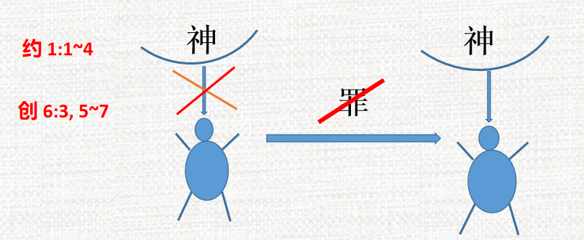
创 6:3, 5~7 因着人的罪在这地上满盈，生命之根本的神就离开了地球村,
从那时起，人就断开了生命线，死亡主管了人
宗教的作用:就是将因着罪而断开的神与人的生命线，再次连接起来。

二。宗教的目的: 罪得赦免, 天国和永生
创6:3 神离开后死亡临到人类是因为罪的缘故
1) 解决罪
来 10:1~4 牛羊的血→无法除罪
来10:11~14 用义人(耶稣）的血才能得以解决罪

2) 天国和永生
罪→地狱

罪得赦免→天国

人因是否有罪而有死亡和生命，结果 区分为天国和地狱

林前 15:27~28 神的旨意:
找回丢失的天地万物和人并一同生活（来9：28时候）

三，真宗教的条件
1) 宗教的创始者(宗教的教主): 神（提后3：16）
宗教的主人的‘教主’指的不是人而是 ‘神’，而真宗教的经书是神的书

- 神的书
赛 55:8~9 圣经的层次高于世上的学问 （天地之差）
(约 6:45).凡听见父之教训又学习的，就到我这里来
唯有得到神的教训，才能完全明白其旨意。
为了领悟神的意念，重要的是理解所记录的圣经的真意

- 真宗教的教导(内容)
*宗教的创始者是从神那里看到听到并得到指示后见证。
*神的宗教按着内容大致分：历史、教训、族谱、预言和成就
*以及罪得赦免的方法和达成天国和永生的教导。
*没有这些的宗教，只不过是恣意的个人的文化（申18:22）

四.真宗教的经书是什么？
- 经书指什么？
指记录宗教教导的书籍，人们 把有经书的看作是宗教，
如：
基督教→圣经
佛教→佛经
伊斯兰教→可兰经
儒教→四书五经等
没有经书的，可看作为哲学或者思想

最高的经书是什么？
2）最高的经书是基督教的圣经
理由: 因有预言和成就。
约 14:29 预言:指事情还没有成就，预先告诉的→成就时可以相信
启 21:6 成就是指按照预言成就实体出现

圣经中还包含着
① 神和道。
② 离开地球村的神和其理由。
③天地创造主
④ 神离开后地球村人类所处的现状与掌权者魔鬼和统治，以及痛苦和死亡等内容。

3) 为何要明白基督教的圣经？
何 4:6 因无知识而灭亡
何 6:6 神喜爱认识神
提前 2:4. 愿意万人得救，明白真道。
约 6:45 重要的是理解所记录的圣经的真意
神希望我们通过圣经明白神的旨意。
结论
1.宗教的含义是 ‘首屈一指的教导’，
2.宗教的目的 是罪得赦免，因着离开的神回来得到天国和永生。
3.真宗教的创始者即教主是神,有预言和成就的经书是基督教圣经。
作业：
1.背诵约14:29
2.请回答：
①您信仰的初衷（目的）是什么？
②通过学习您明白了信仰的真正目的是什么呢？
③想要达成这一目的要怎样做呢？

愿我们领悟最高的经书=基督教圣经，
领悟神的旨意和目的，
愿成为得福的时间吧！

